温州开放大学打印机墨盒采购项目反向竞价说明

根据《中华人民共和国政府采购法》《浙江省政府采购电子卖场暂行管理办法》等相关规定，现就温州开放大学打印机墨盒采购项目进行反向竞价，欢迎国内合格的供应商参与在线报价。
- 反向竞价项目编号：
- 采购组织类型：反向竞价
三、反向竞价项目概况：
序号 | 采购内容 | 数量 | 备注
1 | 温州开放大学打印机墨盒采购项目 | 1批（参数详见附件1） | - 本项目最高限价：  ￥：22617.00  2.详细情况见采购需求

四、反向竞价供应商资格要求：
1、符合政府采购法第二十二条规定的投标人资格条件。
2、未被信用中国（www.creditchina.gov.cn）、中国政府采购网（www.ccgp.gov.cn）列入行政处罚、黑名单、失信被执行人、重大税收违法案件当事人名单、政府采购严重违法失信行为记录名单。
五、反向竞价响应开始时间：以“政采云”设定时间为准
六、反向竞价响应截止时间：以“政采云”设定时间为准
七、其他事项：
1、网上自动成交后，需双方确认达成一致结果才为正式成交。
2、如供货商响应中有漏项或者技术参数负偏离，采购方有权取消供应商中标资格并重新组织反向竞价。
八、联系方式：
1、采购人名称：温州城市大学
联系人：胡老师，88282373
附件一：采购需求

附件二：投标报价明细表
温州城市大学
2024年4月15日

附件一：采购需求

编号：

采购单位名称：温州城市大学
- 货物清单及预算（22617元）
序号 | 名称 | 采购数量 | 单价 | 预算 | 单位 | 规格 | 参考品牌 | 参考图片 | 生产日期
1 | 激光碳粉盒 | 15 |  |  | 个 | 格之格 | 格之格商用1113 | 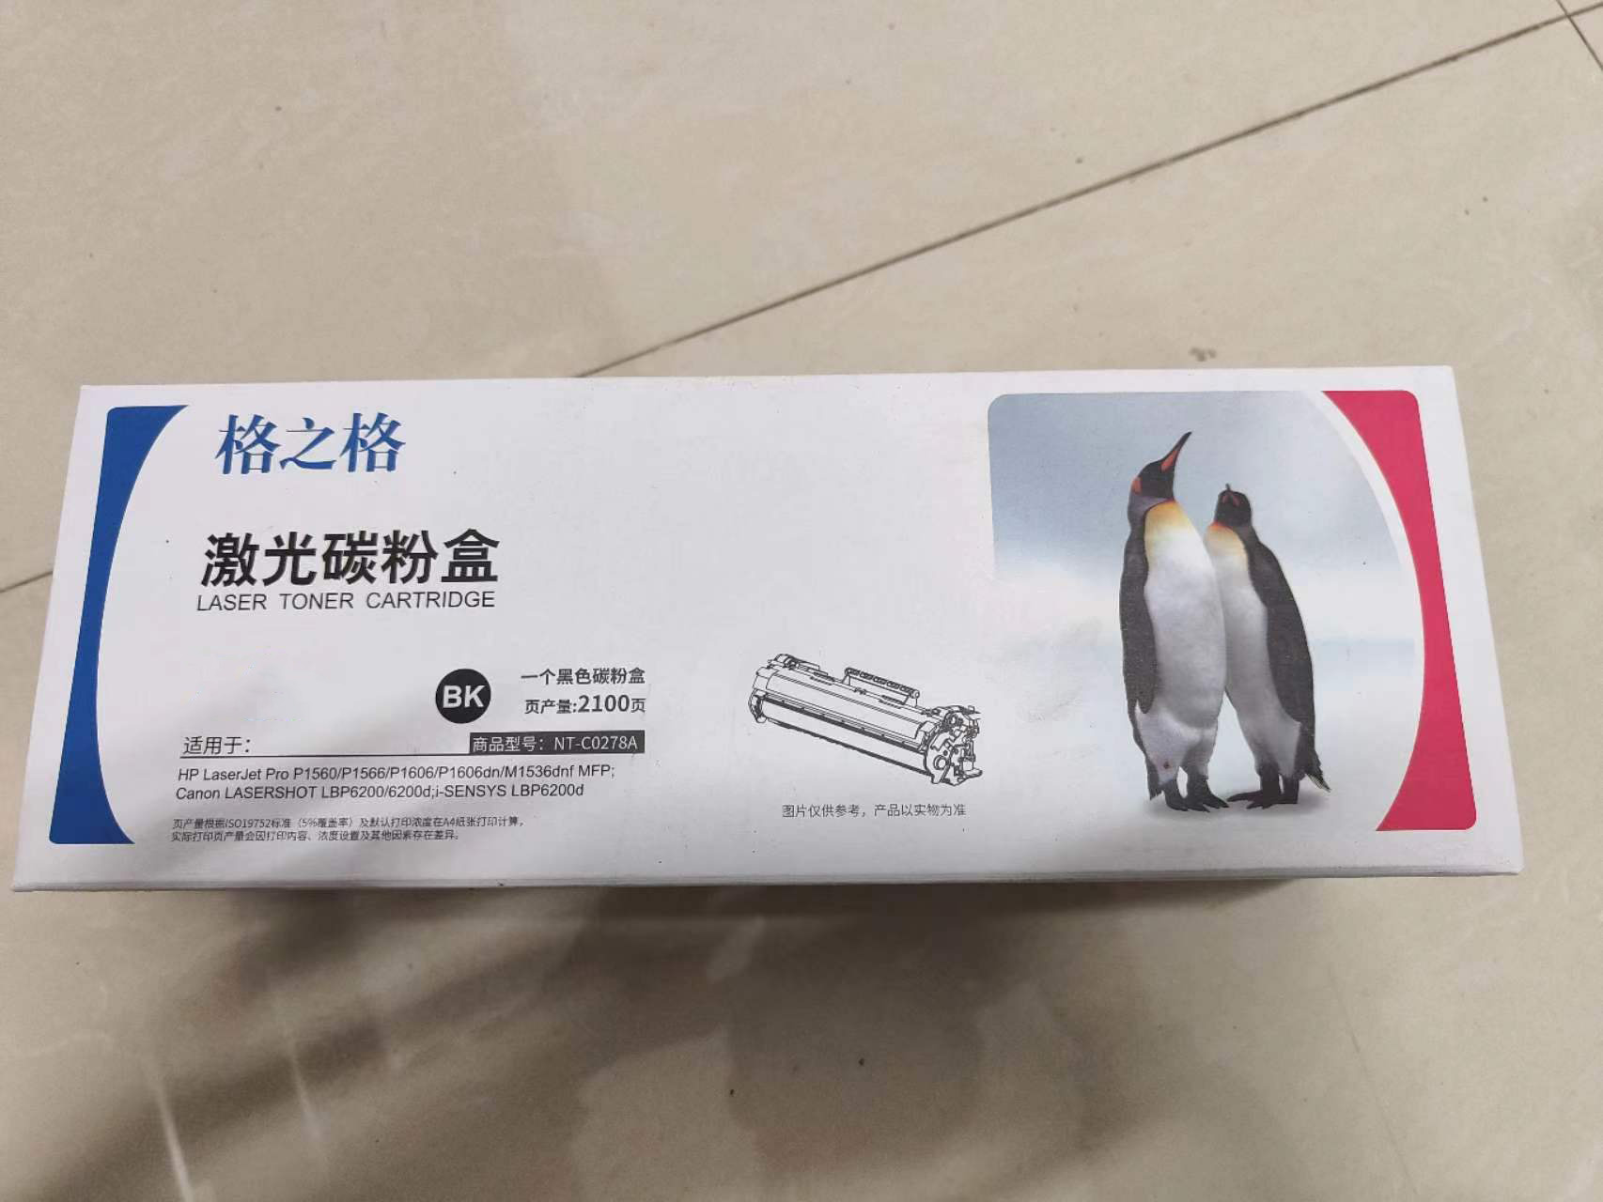 | 2024年
2 | 激光碳粉盒 | 2 |  |  | 个 | 天威立信 | 天威立信TN-2822 |  | 2024年
3 | 激光碳粉盒 | 20 |  |  | 个 | 格之格 | 格之格商用CF230 |  | 2024年
4 | 激光碳粉盒 | 10 |  |  | 个 | 格之格 | 格之格商用2325 |  | 2024年
5 | 激光碳粉盒 | 3 |  |  | 个 | 原装黑色 | 原装m281（HP） |  | 2024年
6 | 激光碳粉盒 | 3 |  |  | 个 | 原装彩色 | 原装m281（HP） |  | 2024年
7 | 激光碳粉盒 | 3 |  |  | 个 | 原装彩色 | 原装m281（HP） |  | 2024年
8 | 激光碳粉盒 | 3 |  |  | 个 | 原装彩色 | 原装m281（HP） |  | 2024年
9 | 激光碳粉盒 | 9 |  |  | 个 | 格之格商用 | 格之格商用HP228 |  | 2024年
10 | 激光碳粉盒 | 5 |  |  | 个 | 天威立信 | 天威立信TK6118 |  | 2024年
11 | 激光碳粉盒 | 15 |  |  | 个 | 格之格商用 | 格之格商用CF280 |  | 2024年
12 | 激光碳粉盒 | 5 |  |  | 个 | 原装大容量 | 原装大容量  （东芝-3028c) | 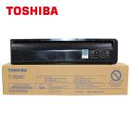 | 2024年
13 | 激光碳粉盒 | 8 |  |  | 个 | 格之格商用 | 格之格商用TK1183 |  | 2024年
14 | 激光碳粉盒 | 20 |  |  | 个 | 天威立信 | 天威立信 TN-3435 |  | 2024年
15 | 激光碳粉盒 | 1 |  |  | 个 | 格之格商用 | 格之格商用TN281 |  | 2024年
16 | 激光碳粉盒 | 1 |  |  | 个 | 格之格商用 | 格之格商用TN281 |  | 2024年
17 | 激光碳粉盒 | 1 |  |  | 个 | 格之格商用 | 格之格商用TN281 |  | 2024年
18 | 激光碳粉盒 | 2 |  |  | 个 | 格之格商用黑 | 格之格商用TN370 |  | 2024年
19 | 激光碳粉盒 | 2 |  |  | 个 | 格之格商用彩色 | 格之格商用TN370 |  | 2024年
20 | 激光碳粉盒 | 2 |  |  | 个 | 格之格商用彩色 | 格之格商用TN370 |  | 2024年
21 | 激光碳粉盒 | 2 |  |  | 个 | 格之格商用彩色 | 格之格商用TN370 |  | 2024年
22 | 激光碳粉盒 | 6 |  |  | 个 | 格之格商用 | 格之格商用2215 |  | 2024年
23 | 墨水 | 1 |  |  | 个 | 原装黑色 | 原装T672  (爱普生) | 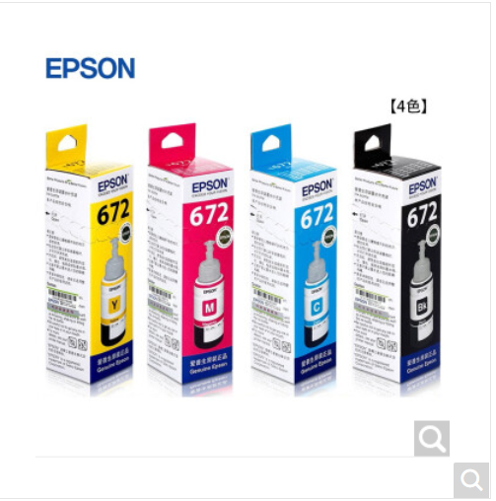 | 2024年
24 | 墨水 | 1 |  |  | 个 | 原装彩色 | 原装T672  (爱普生) |  | 2024年
25 | 墨水 | 1 |  |  | 个 | 原装彩色 | 原装T672  (爱普生) |  | 2024年
26 | 墨水 | 1 |  |  | 个 | 原装彩色 | 原装T672  (爱普生) |  | 2024年
27 | 激光碳粉盒 | 5 |  |  | 个 | 天爵 | HP92A |  | 2024年
28 | 激光碳粉盒 | 1 |  |  | 个 | 得力 | 得力信创  (原装DT3L） |  | 2024年
29 | 激光碳粉盒 | 1 |  |  | 个 | 得力 | 得力信创  (原装DT3L） |  | 2024年
30 | 激光碳粉盒 | 2 |  |  | 个 | 格之格商用 | 格之格商用TK183 |  | 2024年
31 | 激光碳粉盒 | 2 |  |  | 个 | 格之格商用 | 格之格商用TN2115 |  | 2024年
32 | 激光碳粉盒 | 6 |  |  | 个 | 格之格商用 | 格之格商用HP278 |  | 2024年

二、其他要求：
1、投标人按参考品牌对清单中各产品一一报价，不符合或负偏离或有遗漏项的作无效投标处理。未上传报价清单的作无效标处理。
2、投标人投标提供的设备必须是厂商原装的、全新的，配置与装箱单相符；数量、质量及性能不低于本标书中提出的要求；应准确无误地表明设备型号、规格、制造厂商。
3、交货期:确定中标后5个工作日内中标单位到使用单位签订合同，否则使用单位有权进行废标处理，中标人应在采购合同签订后20个工作日内交货并完成验收投入使用。
4、验收方式：
（1）货物到达现场后，中标人应在使用单位人员在场情况下当面开箱，共同清点、检查外观，作出开箱记录等初验，待采购单位和供货方共同验收合格后在验收单上签字确认。
（2）中标人应保证货物到达采购人所在地完好无损，如有缺漏、损坏，由供应商负责调换、补齐或赔偿。
（3）供应商提供的货物未达到招标文件规定要求，且对采购人造成损失的，由供应商承担一切责任，并赔偿所造成的损失。
（4）产品包装材料归采购人所有。
5、招标方如果对于预中标单位提供的产品在技术指标上有异议，须预中标后3个工作日内根据用户要求提供相应的证明材料，若无法提供招标方可以废标。
6、完成验收后一次性付款。
7、质量保证及售后服务
（一）产品质量保证期
（1）投标人应明确承诺：自验收合格起，质量保证期达到1年。
（2）投标产品属于国家规定“三包”范围的，其产品质量保证期不得低于“三包”规定。
（3）投标人的质量保证期承诺优于国家“三包”规定的，按投标人实际承诺执行。
（二）售后服务内容
质保期外服务要求： （1）质量保证期过后，供应商和制造商应同样提供免费电话咨询服务，并应承诺提供产品上门维护服务。 （2）质量保证期过后，采购人需要继续由原供应商和制造商提供售后服务的，该供应商和制造商应以优惠价格提供售后服务。

附件二：投标报价明细表
采购编号：
项目名称：
序号 | 名称 | 采购数量 | 单位 | 规格 | 品牌 | 单价 | 总价 | 备注
1 | 激光碳粉盒 | 15 | 个 | 格之格 | 格之格商用1113 |  |  | 2024年
2 | 激光碳粉盒 | 2 | 个 | 天威立信 | 天威立信TN-2822 |  |  | 2024年
3 | 激光碳粉盒 | 20 | 个 | 格之格 | 格之格商用CF230 |  |  | 2024年
4 | 激光碳粉盒 | 10 | 个 | 格之格 | 格之格商用2325 |  |  | 2024年
5 | 激光碳粉盒 | 3 | 个 | 原装黑色 | 原装m281（HP） |  |  | 2024年
6 | 激光碳粉盒 | 3 | 个 | 原装彩色 | 原装m281（HP） |  |  | 2024年
7 | 激光碳粉盒 | 3 | 个 | 原装彩色 | 原装m281（HP） |  |  | 2024年
8 | 激光碳粉盒 | 3 | 个 | 原装彩色 | 原装m281（HP） |  |  | 2024年
9 | 激光碳粉盒 | 9 | 个 | 格之格商用 | 格之格商用HP228 |  |  | 2024年
10 | 激光碳粉盒 | 5 | 个 | 天威立信 | 天威立信TK6118 |  |  | 2024年
11 | 激光碳粉盒 | 15 | 个 | 格之格商用 | 格之格商用CF280 |  |  | 2024年
12 | 激光碳粉盒 | 5 | 个 | 原装大容量 | 原装大容量  （东芝-3028c) |  |  | 2024年
13 | 激光碳粉盒 | 8 | 个 | 格之格商用 | 格之格商用TK1183 |  |  | 2024年
14 | 激光碳粉盒 | 20 | 个 | 天威立信 | 天威立信 TN-3435 |  |  | 2024年
15 | 激光碳粉盒 | 1 | 个 | 格之格商用 | 格之格商用TN281 |  |  | 2024年
16 | 激光碳粉盒 | 1 | 个 | 格之格商用 | 格之格商用TN281 |  |  | 2024年
17 | 激光碳粉盒 | 1 | 个 | 格之格商用 | 格之格商用TN281 |  |  | 2024年
18 | 激光碳粉盒 | 2 | 个 | 格之格商用黑 | 格之格商用TN370 |  |  | 2024年
19 | 激光碳粉盒 | 2 | 个 | 格之格商用彩色 | 格之格商用TN370 |  |  | 2024年
20 | 激光碳粉盒 | 2 | 个 | 格之格商用彩色 | 格之格商用TN370 |  |  | 2024年
21 | 激光碳粉盒 | 2 | 个 | 格之格商用彩色 | 格之格商用TN370 |  |  | 2024年
22 | 激光碳粉盒 | 6 | 个 | 格之格商用 | 格之格商用2215 |  |  | 2024年
23 | 墨水 | 1 | 个 | 原装黑色 | 原装T672  (爱普生) |  |  | 2024年
24 | 墨水 | 1 | 个 | 原装彩色 | 原装T672  (爱普生) |  |  | 2024年
25 | 墨水 | 1 | 个 | 原装彩色 | 原装T672  (爱普生) |  |  | 2024年
26 | 墨水 | 1 | 个 | 原装彩色 | 原装T672  (爱普生) |  |  | 2024年
27 | 激光碳粉盒 | 5 | 个 | 天爵 | HP92A |  |  | 2024年
28 | 激光碳粉盒 | 1 | 个 | 得力 | 得力信创  (原装DT3L） |  |  | 2024年
29 | 激光碳粉盒 | 1 | 个 | 得力 | 得力信创  (原装DT3L） |  |  | 2024年
30 | 激光碳粉盒 | 2 | 个 | 格之格商用 | 格之格商用TK183 |  |  | 2024年
31 | 激光碳粉盒 | 2 | 个 | 格之格商用 | 格之格商用TN2115 |  |  | 2024年
32 | 激光碳粉盒 | 6 | 个 | 格之格商用 | 格之格商用HP278 |  |  | 2024年
合计（大写）： （ ￥： 元）
备注：
1、此表应按项目的明细情况列项填报, 在填写时，如不适合本项目的实际情况，可在确保投标明细内容完整的情况下，根据上表格式自行划表填写。
2、报价要求：项目费用包括项目实施所需的安装费、工时费、服务费、运输费（含装卸费）、安装调试费、税费等货到采购人指定地点的所有费用及其他一切费用。报价应包含各产品单价及合计价。未上传报价清单的作无效标处理。
3、报价中合计总价应与明细报价汇总相等。

授权代表签字：
投标人（公章）：
日 期：

